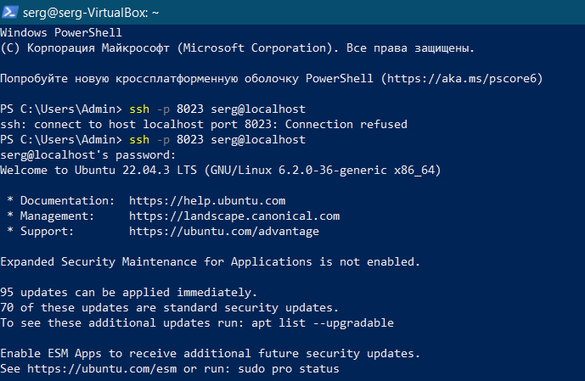

1 Создать каталоги students и mentors в домашней директории, а в них —

текстовые файлы students_list.txt и mentors_list.txt соответственно.

mkdir students mentors (создал каталоги)

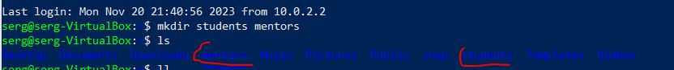

serg@serg-VirtualBox:~$ cd mentors/ (Переход в каталог)

serg@serg-VirtualBox:~/mentors$ touch mentors_list.txt (создание файла)

serg@serg-VirtualBox:~/mentors$ cd (Переход в домашний каталог)

и

serg@serg-VirtualBox:~$ cd students/ (Переход в каталог)

serg@serg-VirtualBox:~/students$ touch students_list.txt (создание файла)



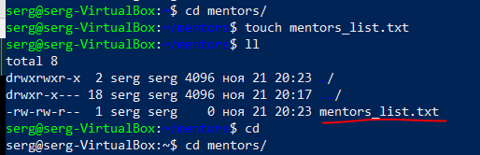

---------------------------------------------------------------------------------------------------------------

2 Открыть созданные в п.1 файлы в любом текстовом редакторе и заполнить их (в соответствии с названием)

списком Ваших одногруппников и наставников на данном потоке.

serg@serg-VirtualBox:~/mentors$ cd

serg@serg-VirtualBox:~$ cd mentors/

serg@serg-VirtualBox:~/mentors$ vim mentors_list.txt

далее в редакторе нажимаем клавишу insert для редактирования файла

отредактировали и нажимаем esc

затем для сохранения вводим :wq и выходим

проверяем что сохранилось serg@serg-VirtualBox:~/mentors$ cat mentors_list.txt

повторяем для students_list.txt

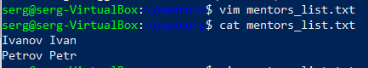

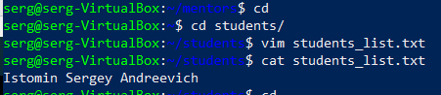

---------------------------------------------------------------------------------------

3 Переместите файл mentors_list.txt в папку students.

serg@serg-VirtualBox:~/mentors$ mv mentors_list.txt ../students (перемещаем)

проверяем

serg@serg-VirtualBox:~/mentors$ cd

serg@serg-VirtualBox:~$ cd students/

serg@serg-VirtualBox:~/students$ ls

mentors_list.txt students_list.txt

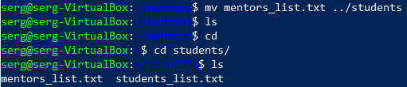

----------------------------------------------------------------------------------------------------------------------------

4 Удалите папку mentors.

serg@serg-VirtualBox:~$ rm -r mentors/

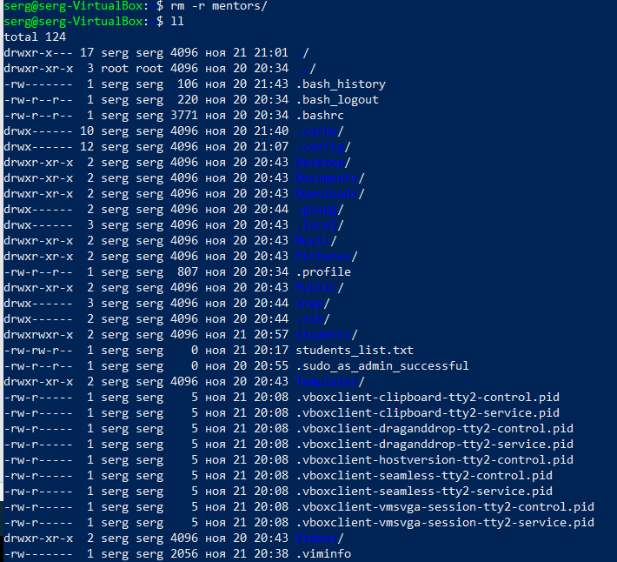

5 Переименуйте папку students в students_and_mentors.

serg@serg-VirtualBox:~$ mv students students_and_mentors

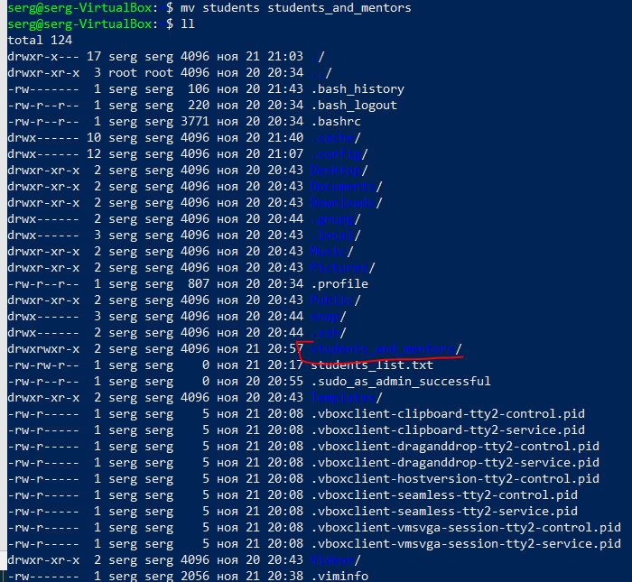

6 Удалите папку students_and_mentors вместе с содержимым.

serg@serg-VirtualBox:~$ rm -r students_and_mentors

